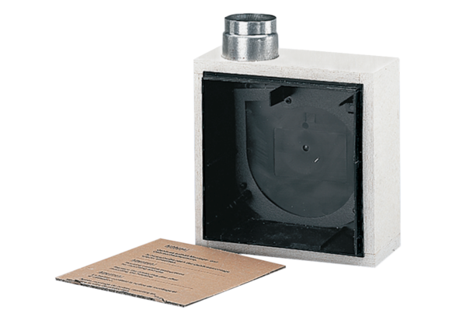Zapuštěné pouzdro ER - UPBObsah dodávky: 1 kusSortiment: B
Typové číslo: 0093.0968Výrobce: MAICO

